## dachser_inteligent_logistics

Tlačová správa Bratislava 10. 5. 2018

**Dachser rastie s vetrom v chrbte – obrat vlani presiahol 6 miliárd eur**

**Medzinárodný dodávateľ logistických služieb Dachser oznámil hospodárske výsledky za fiškálny rok 2017. Spoločnosť prvýkrát dosiahla obrat v hodnote vyššej než 6 miliárd eur. Za rastom stojí silný export z Európy a posilnenie globálneho obchodu.**

Dachser v roku 2017 prvýkrát v histórii presiahol obrat 6 miliárd eur. Svoj hrubý obrat zvýšil o 7,2 percent na 6,12 miliárd eur. Spoločnosť vlani dosiahla aj ďalšie rekordné čísla: odbavila 81,7 miliónov zásielok (+2,1 percenta) s celkovou hmotnosťou 39,8 miliónov ton (+4,3 percenta). Celosvetovo Dachser v minulom roku vytvoril 1 648 nových pracovných miest.

„Systematicky sme sa držali našej úspešnej exportnej stratégie pre európsku pozemnú prepravu a správny vietor do plachiet sme získali aj vďaka posilneniu svetového obchodu,“ sumarizuje Bernhard Simon, CEO Dachser SE, a dodáva: „K nárastu obratu významne prispeli najmä rastúce sadzby v oblasti leteckej a námornej prepravy.“

**Dachser Slovakia drží kurz a i naďalej rastie**

Taktiež Dachser Slovakia zaznamenal v minulom roku rast. Obrat spoločnosti stúpol oproti predchádzajúcemu fiškálnemu roku o 7,7 % na 37,6 milióna eur. Počet odbavených zásielok dosiahol 514 800 kusov (+ 5,5 percent) s celkovou hmotnosťou 189 700 ton. „Vďaka tomu, že sa nám podarilo udržať zdravý organický rast, sme v minulom roku opäť dosiahli výborný výsledok. Súčasne sa nám podarilo aj naďalej upevňovať našu stabilnú pozíciu na logistickom trhu v rámci celého regiónu,“ uvádza Roman Stoličný, managing director a člen predstavenstva Dachser Slovakia.

**Rok 2017 podrobne**

V roku 2017 dosiahla obchodná oblasť Road Logistics (Pozemná doprava), ktorá zahŕňa prepravu a skladovanie priemyselného tovaru (European Logistics) a potravín (Food Logistics), hrubý obrat vo výške 4,44 miliárd eur (+3,1 percent). Počet zásielok a tonáž vzrástli o  2,1, respektíve 3,6 percent. V divízii European Logistics (EL) sa vďaka konzistentnému zameraniu na európsky exportný obchod opäť podarilo sieti Dachser dosiahnuť významného rastu.

Platí to najmä pre obchodnú jednotku „EL North Central Europe“, ktorá zaznamenala pôsobivý rast o 7,4 percent, ale aj pre jednotky „EL France & Maghreb“ a  „EL Iberia“ a ich dynamicky rastúcu kontraktnú logistiku. „Nemecko zostáva chrbticou prevádzky našej firmy, ale Francúzsko je na dobrej ceste hneď po ňom určovať tempo medzinárodnej pozemnej prepravy. Túto strategickú logistickú os systematicky vytvárame v niekoľkých uplynulých rokoch,“ vysvetľuje Bernhard Simon.

Aj v divízii Food Logistics bol rast nadpriemerný. A to predovšetkým vďaka nemeckej časti Dachser a tiež vďaka novým zákazníkom v oblasti medzinárodnej prepravy. „Po piatich rokoch existencie siete European Food Network môžeme vyhodnotiť naše rozhodnutie vytvoriť silnú partnerskú sieť pod naším systémovým vedením ako správne,“ hovorí Bernhard Simon.

V obchodnej oblasti Air & Sea Logistics (ASL) sa vďaka výraznému posilneniu podnikania a rastúcim prepravným sadzbám, zvlášť v leteckej preprave, zvýšil hrubý obrat o 15,7 percent na 1,79 miliárd eur. Všetky tri regionálne obchodné jednotky ASL zaznamenali dvojciferné percentuálne navýšenie obratu, pričom najvyšší nárast, vyše 20 percent, dosiahol ázijský región. Počet zásielok sa v tejto obchodnej oblasti zvýšil o 6,7 percent, zatiaľ čo TEU a tonáž vzrástli o 8,5, respektíve 23,3 percent.

„Letecká a námorná doprava predstavuje nestály obchod, ktorého obrat sa pohybuje medzi dvoma extrémami,“ uvádza Bernhard Simon. „My sa však sústredíme na zabezpečenie udržateľného ziskového rastu, a preto stále viac prepájame obe naše obchodné oblasti a posilňujeme tak našu systémovú integráciu.“

**Plánované investície do siete a ľudských zdrojov**

Navzdory priaznivému vetru, ktorý pokračoval aj v priebehu prvého kvartálu roku 2018, uznáva Bernhard Simon, že existujú faktory, ktoré by mohli budúci rast obmedziť. Sú nimi predovšetkým nedostatočná kapacita a nedostatok vodičov. „Z tohto dôvodu majú naše aktivity v oblasti vzdelávania najvyššiu prioritu.“ V roku 2017 ukončilo v Nemecku vzdelávací program prostredníctvom Dachser Service und Ausbildungs GmbH prvých 22 profesionálnych vodičov nákladných vozidiel. V rovnakom roku potom vzdelávanie začalo 106 vodičov z 35 nemeckých pobočiek. „Počet školiacich sa vodičov chceme každý rok zvyšovať a náš koncept kvality zaviesť aj v ďalších európskych krajinách,“ vyhlasuje Bernhard Simon.

Investície skupiny Dachser do jednotlivých pobočiek, vozového parku, technológií a IT systémov vzrástli v roku 2017 o 5 percent na 136 miliónov eur. „Minulý rok sme v Nemecku zvýšili naše kapacity najmä v oblasti logistiky potravín,“ hovorí Bernhard Simon. Spoločnosť Dachser oznámila, že pre rok 2018 vyčlenila na ďalšiu investíciu 188 miliónov eur, tentoraz bude zameraná na priemyselný tovar.

**Obrat skupiny Dachser – brutto** 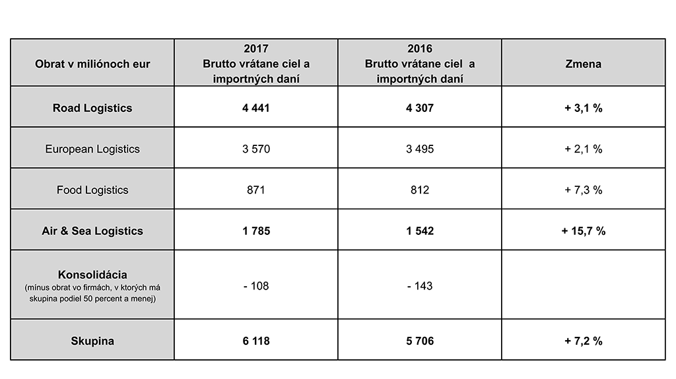

**Obrat skupiny Dachser – netto** 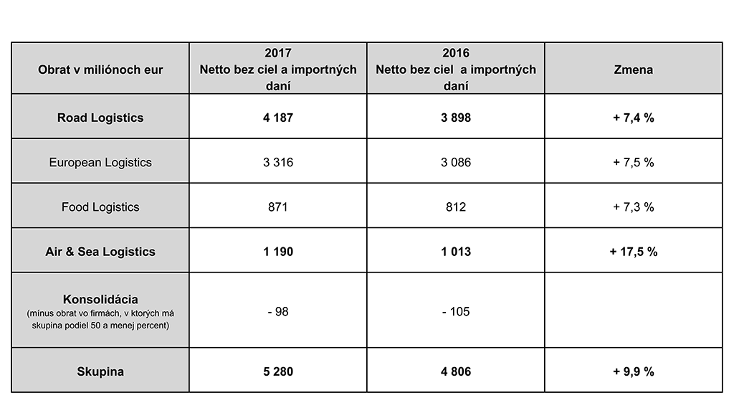

**Základné informácie o spoločnosti Dachser Slovakia a. s.**

História spoločnosti Dachser sa začína v roku 1995, kedy bola založená spoločnosť Lindbergh Air Freight, s.r.o. Zameranie aktivity spoločnosti v prvom roku bolo v poskytovaní kompletných zasielateľských služieb pri preprave leteckých zásielok. Následne po predložení požiadaviek od zákazníkov sa aktivity rozvinuli aj na poskytovanie námornej a pozemnej prepravy. V roku 2004 sa spoločnosť stáva súčasťou nemeckej logistickej spoločnosti Dachser a až do roku 2009 vystupuje na trhu pod menom LINDBERGH & DACHSER a. s. Od 1. 1. 2010 spoločnosť pôsobí na trhu pod obchodným menom Dachser Slovakia a. s. Premenovaním bol zavŕšený integračný proces spoločnosti do celosvetovej siete koncernu Dachser. V súčasnosti má Dachser na Slovensku 4 pobočky – v Bratislave, Lozorne, Martine a Košiciach, v ktorých pracuje 186 zamestnancov.

**Základné informácie o skupine Dachser**

Rodinná spoločnosť Dachser so sídlom v nemeckom Kemptene je popredným európskym poskytovateľom logistických služieb. Dachser poskytuje komplexnú prepravnú logistiku, skladovanie a individuálne zákaznícke služby v troch obchodných oblastiach: Dachser European Logistics, Dachser Food Logistics a Dachser Air & Sea Logistics. Ponuku dopĺňajú ďalšie služby ako kontraktná logistika, konzultácie a poradenstvo a špecifické riešenia prispôsobené na mieru jednotlivým odvetviam. Vďaka komplexnej dopravnej sieti ako v Európe, tak i v zámorí a informačným technológiám, ktoré sú plne integrované do všetkých systémov, poskytuje Dachser inteligentné logistické riešenia po celom svete. V súčasnosti zamestnáva zhruba 29 100 ľudí v 396 pobočkách v 44 krajinách sveta. Za rok 2017 zrealizoval cca 81,7 miliónov zásielok s hmotnosťou 39,8 miliónov ton. Celkový obrat koncernu Dachser v roku 2017 predstavoval 6,12 miliárd eur. Pre viac informácií navštívte [www.dachser.sk](http://www.dachser.sk).

Pre viac informácií prosím kontaktujte:

**Crest Communications a. s.**

Anna Palfiová

PR manager

Tel.: +421 903 664 575

E-mail: [anka.palfiova@gmail.com](mailto:anka.palfiova@gmail.com%20)

**Dachser Slovakia a.s**.

Martin Štiglinc

Sales Manager European Logistics

Tel.: +421 2 6929 6180

Fax: +421 2 6929 6197

E-mail: [martin.stiglinc@dachser.com](mailto:martin.stiglinc@dachser.com)

www.dachser.sk